上 海 电 力 学 院
实 验 报 告
课程名称 实验项目
Matlab程序设计
上机实验8
姓名 学号 班级 专业
崔荣成
19108002
190801
电力信息技术
同组人姓名 指导教师 魏为民 实验日期
无
2019.12.2

注意：报告文件名格式：学号_姓名_实验项目.doc，电子版发邮件到afoe@163.com，打印版按要求黑白打印。

一、实验目的
GUI设计LSB信息隐藏。
二、实验内容和步骤
1.LSB原理
最低有效位（Least Significant Bit，lsb）是指一个二进制数字中的第0位（即最低位），权值为2^0，可以用它来检测数的奇偶性。LSB也就是最低有效位，原理是图片中的像素一般是由三种颜色构成，即三原色（绿红蓝），由这三种颜色可以组成其它各种颜色。例如在PNG图片的储存中，每个颜色会有8bit，LSB隐写就是修改了像素中的最低的1bit。在人眼中看来是看不住来区别的，也把信息隐藏起来了。如：把A转成16进制的0*61在转成二进制的01100001，在修改为红色通道的最低位为这些二进制串。
2.LSB隐藏信息
（1）首先设计GUI界面如下：
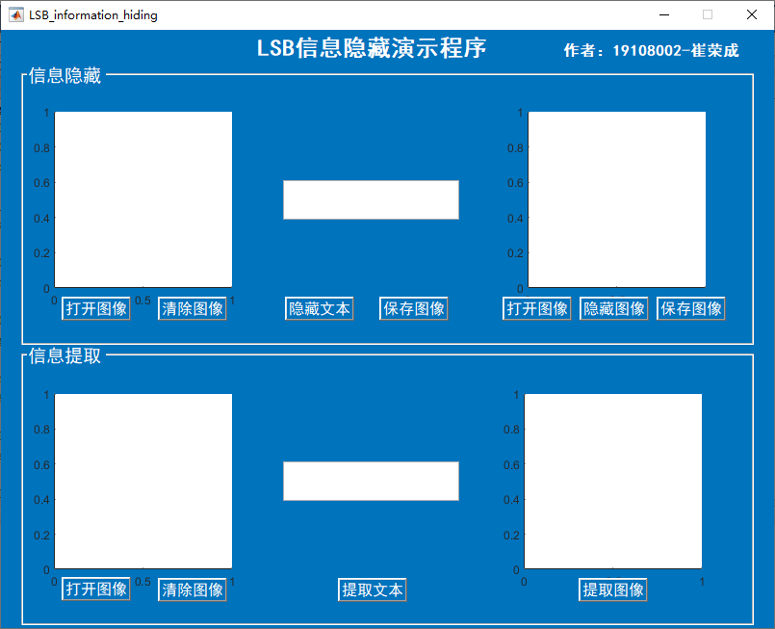
（2）接着编辑按钮对应的回调函数：
打开图像：
function openImage_Callback(hObject, eventdata, handles)
% hObject handle to openImage (see GCBO)
% eventdata reserved - to be defined in a future version of MATLAB
% handles structure with handles and user data (see GUIDATA)
global picture
global filename
axes(handles.axes1)
[filename,pathname]=uigetfile({ ...
'*.*','All Files(*.*)';},...
'Ñ¡ÔñÎÄ¼þ');
if isequal([filename,pathname],[0,0])
return
else
videoname = fullfile(pathname,filename);
mov=imread(videoname);
imshow(mov);
picture=mov;
title('ÔÊ¼Í¼Ïñ');
end

清除图像：
% --- Executes on button press in clearImage.
function clearImage_Callback(hObject, eventdata, handles)
% hObject handle to clearImage (see GCBO)
% eventdata reserved - to be defined in a future version of MATLAB
% handles structure with handles and user data (see GUIDATA)
axes(handles.axes1);
imshow([255]);
set(handles.edit1,'String','');
set(handles.edit2,'String','');

隐藏文本：
% --- Executes on button press in hideText.
function hideText_Callback(hObject, eventdata, handles)
% hObject handle to hideText (see GCBO)
% eventdata reserved - to be defined in a future version of MATLAB
% handles structure with handles and user data (see GUIDATA)
global picture
global hide_picture
str=get(handles.edit1,'String');
[img,st]=hide_text(picture,str);
axes(handles.axes1);
imshow(img);
title('Ç¶ÈëÒþ²ØÐÅÏ¢ºóµÄÍ¼Ïñ');
hide_picture=img;

function varargout=hide_text(varargin)

if length(varargin)<2 %Controllo il numero di parametri passati in input
return
elseif length(varargin)==3 %Se ?stato specificato un terzo parametro:
rand('seed',varargin{3}); %Fisso il seme della funzione rand
end

img=varargin{1}; %Acquisisco il primo parametro di input
stringa=varargin{2}; %Acquisisco il secondo parametro di input

im=img(:); %Importo l'immagine in un unico vettore colonna
if (length(stringa)+1)<=(length(im)/8) %Controllo se la dimensione dell'immagine ?sufficiente a ospitare la stringa
im=bitand(im,uint8(ones(length(im),1)*254)); %Setto a 0 il bit meno significativo di ogni elemento di im
t_im=uint8(zeros(length(im),1)); %Creo un vettore di appoggio per apportare momentaneamente le modifiche

if length(varargin)==3 %Controllo se ?presente una key:
k=randperm(length(im)); %Creo un vettore di indici utilizzano randperm
end

for i=1:length(stringa) %Per ogni carattere della stringa:
for j=1:8 %Per ogni bit del singolo carattere:
if length(varargin)==3 %Controllo se ?presenre una key:
index=k((i-1)*8 + j); %Calcolo l'indice del pixel da modificare
else %Se non ?presente la key:
index=(i-1)*8 + j; %Calcolo l'indice del pixel da modificare
end
b=bitget(uint8(stringa(i)),j); %Acquisisco il j-esimo bit dell'i-esimo carattere
if(b==1) %Se ?pari a 1:
t_im(index)=bitset(t_im(index),1); %Setto il bit meno significato del pixel indicato da index
end
end
end

%Inserimento di un carattere tappo (fine stringa).
for j=1:8 %Per ogni bit del carattere tappo
if length(varargin)==3 %Controllo se si utilizza una key:
index=k(length(stringa)*8 + j); %Calcolo l'indice
else
index=length(stringa)*8 + j; %Calcolo l'indece senza key
end
t_im(index)=bitset(t_im(index),1); %Aggiorno i bit di t_im
end

r_im=bitor(im,t_im); %Effettuo una or bit a bit tra vettore di appoggio e vettore immagine
[x,y,z]=size(img); %Acquisisco le dimensioni dell'immagine
img_w=reshape(r_im,x,y,z); %Ricostruisco l'immagine watermarked

varargout{1}=img_w; %Restituisco img_w
varargout{2}='WATERMARK INSERITO!'; %Non restituisco errori

else %Nel caso la dimensione dell'immagine non ?sufficiente a contenere "stringa":
varargout{2}='Stringa troppo lunga per l''immagine selezionata!'; %Restituisco un errore
end

end

隐藏图像：
% --- Executes on button press in hideImage.
function hideImage_Callback(hObject, eventdata, handles)
% hObject handle to hideImage (see GCBO)
% eventdata reserved - to be defined in a future version of MATLAB
% handles structure with handles and user data (see GUIDATA)
global picture syimage lsb psy;
lsb = 3;
msg_origin = unicode2native(syimage, 'UTF-8');
msg_bin = dec2bin(msg_origin, 8);
msg = blanks(9);
for i = 1 : size(msg_bin, 1)
msg(i, :) = strcat(msg_bin(i, :), char(mod(i, 2) + '0'));
end
msg = strjoin(cellstr(msg)','');
msg(end) = char(mod(size(msg_bin, 1) + 1, 2) + '0');

len = length(msg) / lsb;
tmp = blanks(len);
for i = 1 : len
tmp(i) = char(bin2dec(msg((i - 1) * lsb + 1 : i * lsb)) + '0');
end

% use RGB
result = picture;
rgb = 1;
[len_R, len_G, len_B] = size(result);

for R = 1 : len_R
for G = 1 : len_G
for B = 1 : len_B
if rgb <= len
result(R, G, B) = result(R, G, B) - mod(result(R, G, B), 2^lsb) + double(tmp(rgb) - '0');
rgb = rgb + 1;
end
end
end
end
axes(handles.axes2);%%Ê¹ÓÃÍ¼Ïñ£¬²Ù×÷ÔÚ×ø±ê3
%ÔÚ×ø±êaxes1ÏÔÊ¾ÔÍ¼Ïñ
psy = result;
imshow(result);title('¼ÓË®Ó¡Í¼Ïñ');

保存图像：
% --- Executes on button press in savehideImage.
function savehideImage_Callback(hObject, eventdata, handles)
% hObject handle to savehideImage (see GCBO)
% eventdata reserved - to be defined in a future version of MATLAB
% handles structure with handles and user data (see GUIDATA)
global psy
[filename, pathname] = uiputfile('*.bmp', '±£´æÍ¼ÏñË®Ó¡Í¼Ïñ');
name = fullfile(pathname,filename);
imwrite(psy,name,'bmp');

提取文本：
% --- Executes on button press in showText.
function showText_Callback(hObject, eventdata, handles)
% hObject handle to showText (see GCBO)
% eventdata reserved - to be defined in a future version of MATLAB
% handles structure with handles and user data (see GUIDATA)
global picture
axes(handles.axes5);
str=extract_info(picture);
set(handles.edit2,'String',str);

function bitword=extract_info(varargin)
if length(varargin)==0 %Controllo il numero di parametri passati in input
return
elseif length(varargin)==2 %Se ?stato specificato un secondo parametro:
rand('seed',varargin{2}); %Fisso il seme della funzione rand
end

img_w=varargin{1}; %Acquisisco il primo parametro di input

i=1; %Creo ed inizializzo un indice a 1
flag=0; %Creo ed inizializzo una flag a 0
im=img_w(:); %Importo l'immagine in un unico vettore colonna
bitword=['']; %Creo il contenitore per la stringa

if length(varargin)==2 %Controllo se si sta utilizzando una key:
k=randperm(length(im)); %Creo un vettore di indici utilizzano randperm
end

while (i<=length(im))&&(flag==0), %Finquando non analizzo tutta l'immagine e non trovo il carattere tappo:
bitchar=uint8(0); %Pulisco la variabile bitchar
for j=1:8 %Operazioni effettuate 8 pixel alla volta
if length(varargin)==2 %Controllo se si sta utilizzando una key:
index=k((i-1) + j); %Calcolo l'indice del pixel da leggere
else
index=(i-1) + j; %Calcolo l'indice del pixel da leggere
end
b=bitget(im(index),1); %Estraggo il bit meno significativo
if(b==1) %Se ?pari a 1
bitchar=bitset(bitchar,j); %Setto il j-esimo bit del carattere bitchar
end
end
if(bitchar==255) %Controllo se il carattere letto ?il tappo
flag=1; %Se si pongo flag a 1
else
b_index=(i-1)/8 +1; %Altrimenti calcolo l'indice della posizione del carattere nella stringa
bitword(b_index)=char(bitchar); %Aggiorno la stringa
i=i+8; %Aggiorno il contatore i
end

end

end

提取图像：
% --- Executes on button press in showImage.
function showImage_Callback(hObject, eventdata, handles)
% hObject handle to showImage (see GCBO)
% eventdata reserved - to be defined in a future version of MATLAB
% handles structure with handles and user data (see GUIDATA)
global lsb syimage2;
image = imread(syimage2);
lsb = 3;
index = 1;
rgb = zeros(0);
[len_R, len_G, len_B] = size(image);
flag = char('0');
for R = 1 : len_R
for G = 1 : len_G
tmp = blanks(0);
for B = 1 : len_B
tmp = strcat(tmp, mod(image(R, G, B), 2^lsb) + '0');
end
tmp_bin = dec2bin(tmp - '0', 3)';
rgb(index) = bin2dec(tmp_bin(1 : 8));
if flag + tmp_bin(9) ~= 97
msg_origin = native2unicode(rgb, 'UTF-8');
j=imread(msg_origin);
axes(handles.axes6);%%Ê¹ÓÃÍ¼Ïñ£¬²Ù×÷ÔÚ×ø±ê4
imshow(j);title('Ë®Ó¡Í¼Ïñ');
return;
end
index = index + 1;
flag = tmp_bin(9);
end
end

（3）调试运行各个功能
打开图像：
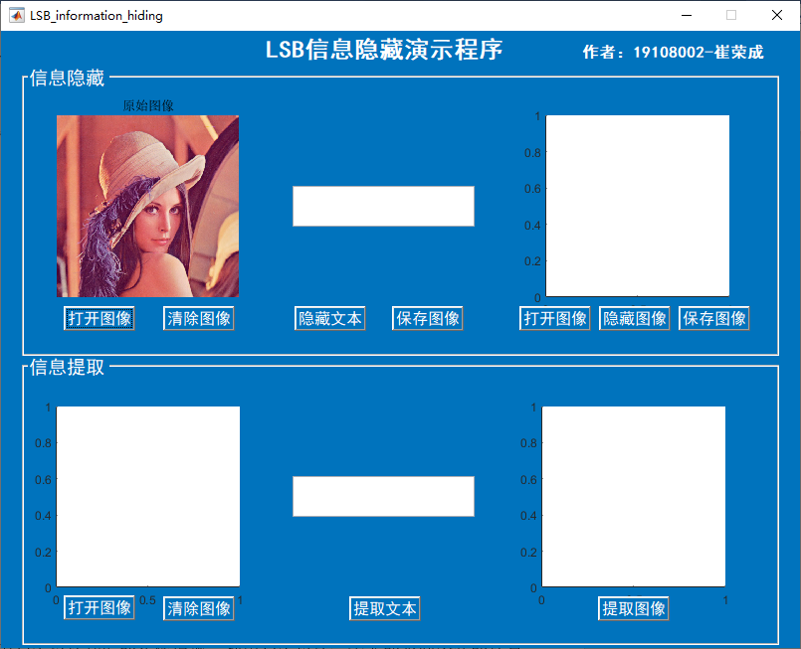
清除图像：
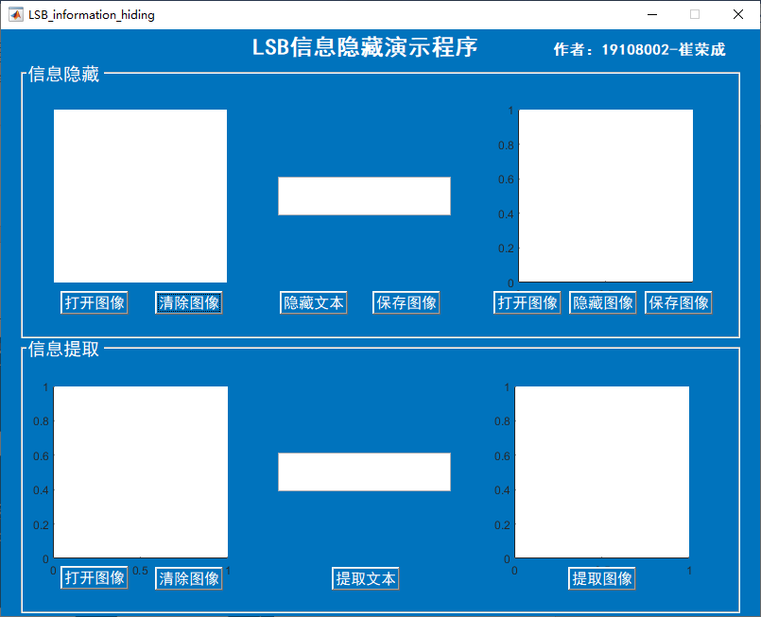
隐藏文本：
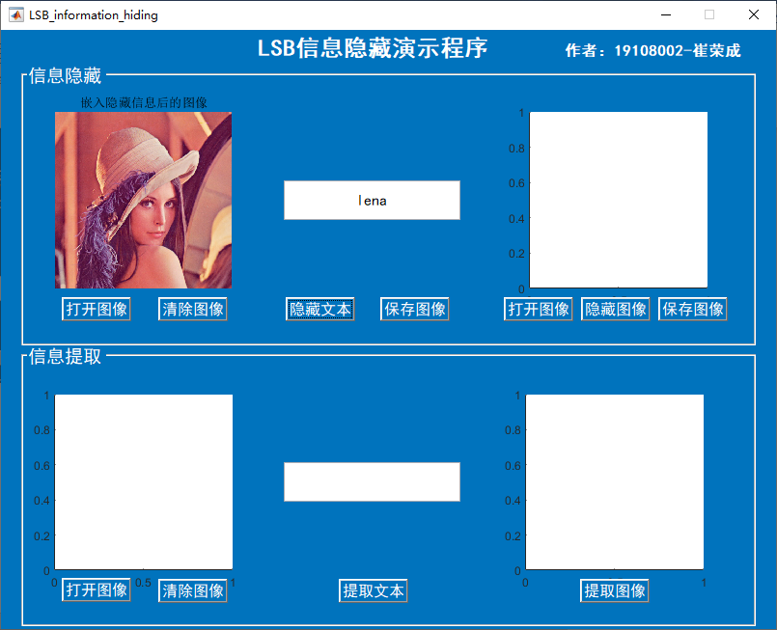
隐藏图像：
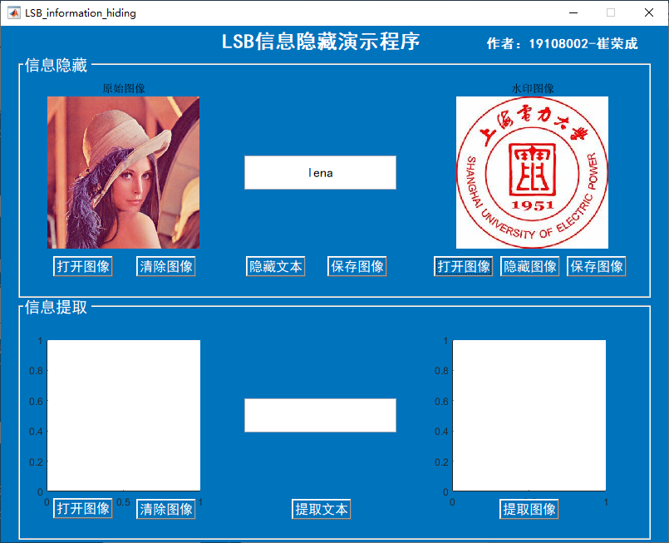
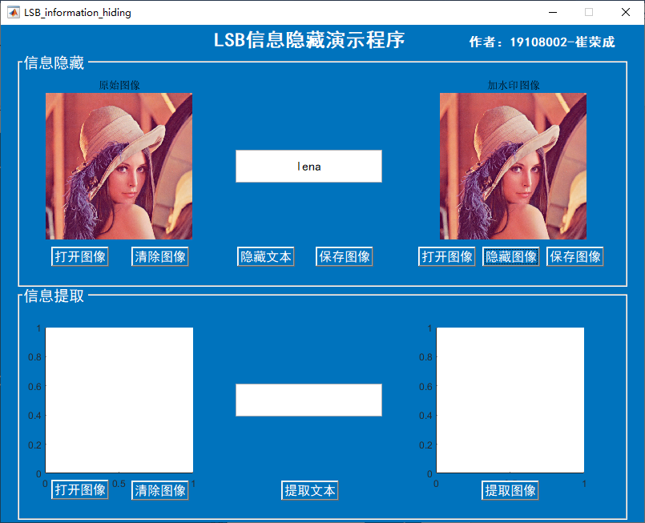
保存图像：
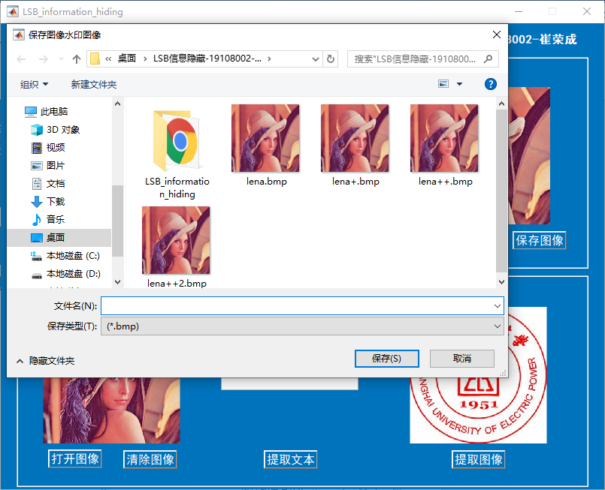
提取文本：
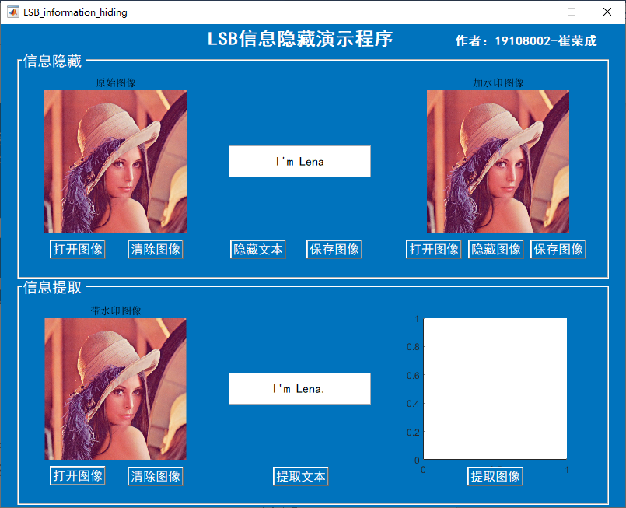
提取图像：
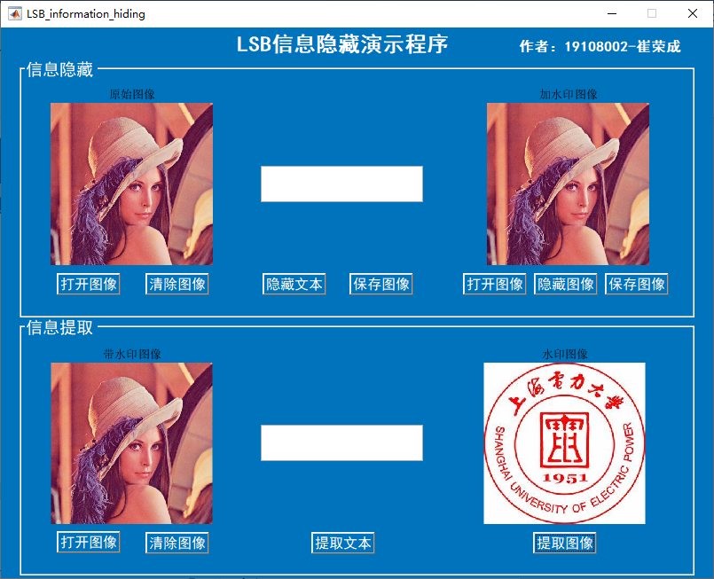

三、实验小结

本次实验再次考察了MATLAB中GUI设计功能，同时学会了利用LSB算法进行信息隐藏。通过本次实验我对MATLAB的GUI程序设计实验有了更加系统和深入的了解，同时能够使用LSB算法进行文本信息和图像信息的隐藏与提取，这对在之后进行图像信息隐藏方面的研究有进一步的深入。最后因为只是进行简单的信息隐藏与提取展示，所以最后的演示程序还有一些GUI美观性和程序的便捷性方面可以进一步提高。

